**Синтез производных 2-(метоксиметил)-2,3-дигидробензофурана методом тройного метиленового переноса к салициловым альдегидам**

***Филиппова А.В.1, Шорохов В.В.1, Андреев И.А.2, Ратманова Н.К.2, Трушков И.В.2, Иванова О.А.1***

*Студент, 5 курс специалитета*

*1Московский государственный университет имени М.В. Ломоносова,*

*химический факультет, Москва, Россия*

*2Институт органической химии имени Н.Д. Зелинского РАН, Москва, Россия*

*E-mail:* [*nastyafy1001@gmail.com*](mailto:nastyafy1001@gmail.com)

2,3-Дигидробензофурановый скелет является важным структурным мотивом множества биологически активных соединений, в том числе некоторых сертифицированных лекарственных препаратов [1]. В частности, производные 2-(метоксиметил)-2,3-дигидробензофурана нашли применение как инсектициды и акарициды [2].

Ранее П.А. Лоу и Б. Холт показали [3], что салициловые альдегиды и их имины при взаимодействии с метилидом диметилсульфоксония дают производные бензофуранов и дигидробензофуранов. Также при введении салицилового альдегида **I** в реакцию с метилидом сульфония наблюдали образование метилированного продукта **II** с выходом около 5 % [3]. Однако в рамках данного исследования нами было установлено, что может быть реализовано альтернативное направление процесса в условиях четырехкратного избытка метилида сульфония. Нами была разработана оригинальная домино-реакция с участием коммерчески доступных салициловых альдегидов **1** и генерируемого *in situ* метилида диметилсульфония, открывающая короткий путь к получению производных 2-(метоксиметил)-2,3-дигидробензофуранов **3**. В результате в молекулу альдегида «встраиваются» три метиленовых группы, при этом образование продуктов **3** протекает с исключительной хемоселективностью.

Общий характер исследуемой реакции был показан на серии салициловых альдегидов, обладающих различными заместителями (галоген, алкил, алкокси-группы) в положениях 3 и 5. В результате дигидробензофураны **3a-j** были получены с выходами 51–75 % (схема 1). Мы предполагаем, что ключевой стадией этого сложного домино-процесса является генерациябензилоксирана **2** с последующим внутримолекулярным раскрытием эпоксидного цикла фенолят-анионом. Реакция завершается метилированием образовавшегося алкоголят-аниона илидом серы.

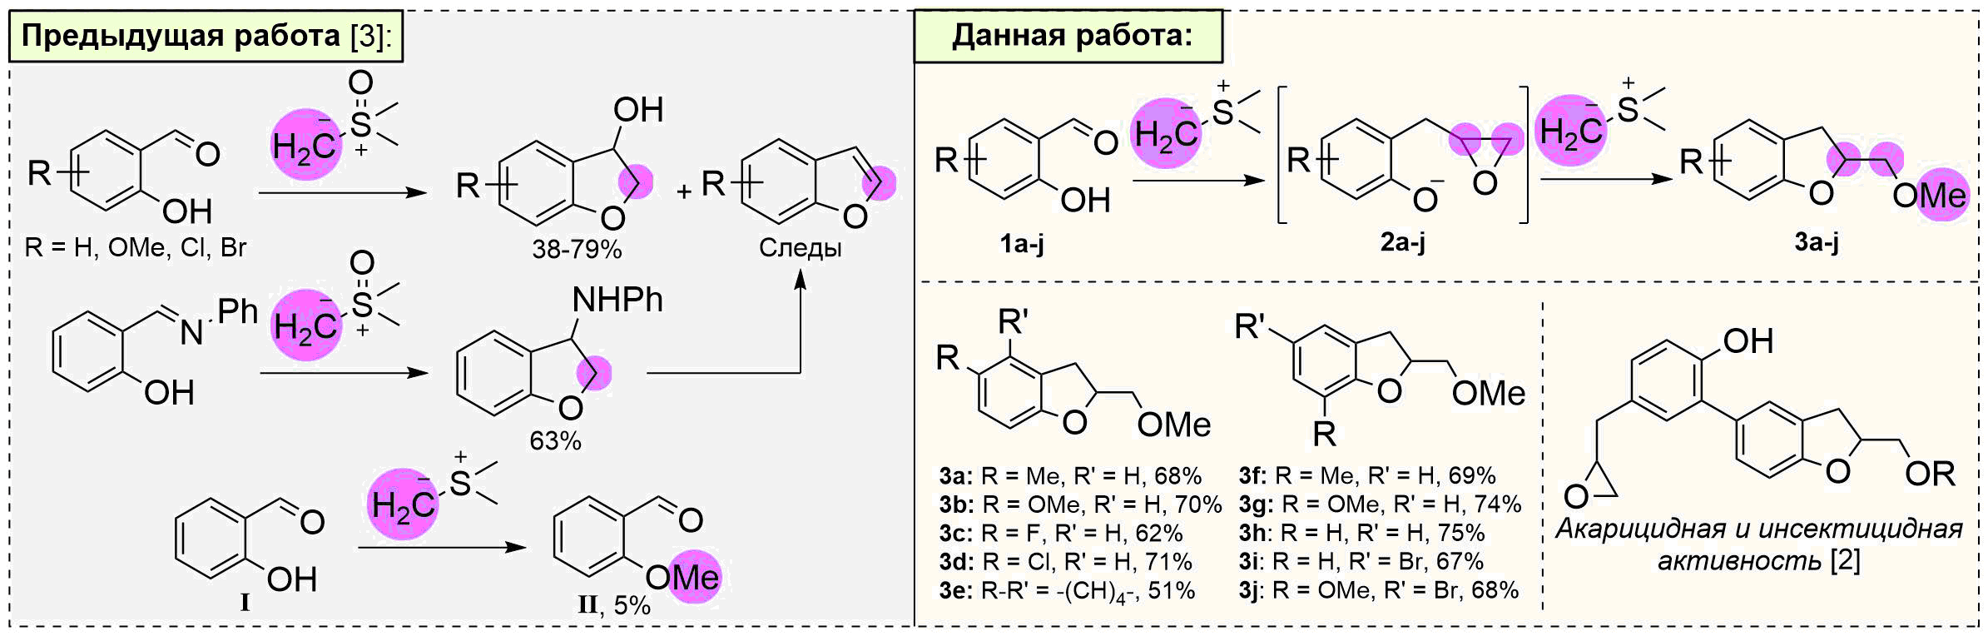

**Схема 1.** Реакции замещенных салициловых альдегидов с илидами серы.

*Работа выполнена при финансовой поддержке РНФ (грант 21-73-20095).*

***Литература***

1. Qin L., Vo D.-D., Nakhai A., Andersson C.D., Elofsson M. Diversity-oriented Synthesis of Libraries Based on Benzofuran and 2,3-Dihydrobenzofuran Scaffolds // ACS Comb. Sci. 2017. Vol. 19. P. 370–376.
2. Xu H., Lyu M. Ren pat. CN113912592A China 2022.
3. Holt B., Lowe P.A. Reaction of Ortho-Hydroxyaldehydes with Dimethylsulphoxonium Methylide // Tetrahedron Lett. 1966. Vol. **7**. P. 683–686.